**Контрольная работа за 1 полугодие по обществознанию для 11-х классов базового уровня.**

**Вариант 2**

**Часть 1**

1. Смешанная экономическая система сочетает в себе:

а) действие рыночных и командных механизмов;

б) действие традиционных и рыночных механизмов;

в) действие командных и традиционных механизмов;

г) действие командных и индивидуальных механизмов.

1. Право каждого владельца производственных ресурсов самостоятельно решать, как и в какой мере использовать их для получения дохода – это:

а) частная собственность;

б) частная хозяйственная инициатива;

в) частная аргументированная позиция;

г) частное хозяйственное объединение.

1. Косвенным налогом является

а) подоходный налог; в) налог на имущество;

б) таможенная пошлина; г) налог на прибыль.

1. Верны ли суждения о государственном бюджете?

А. Государственный бюджет – это финансовый план государства.

Б. Основным источником доходов бюджета являются налоги с физических и юридических лиц.

а) верно только А; в) верны оба суждения;

б) верно только Б; г) оба суждения неверны.

1. Верны ли суждения о центральном банке?

А. Эмиссию денег в Российской Федерации монопольно осуществляет центральный банк.

Б. Финансовую политику государства определяют как центральный банк, так и Министерство финансов.

а) верно только А; в) верны оба суждения;

б) верно только Б; г) оба суждения неверны.

1. В стране Z информационные технологии являются важнейшим фактором производства. Какая дополнительная информация свидетельствует о том, что страна Z развивается как постиндустриальное общество?

а) преобладают экстенсивные методы ведения хозяйства;

б) происходит широкое внедрение компьютерной техники во все сферы жизни;

в) наибольшее распространение получают наукоемкие и ресурсосберегающие технологии;

г) природные факторы оказывают влияние на развитие общества.

1. Что из перечисленного относится к постоянным издержкам фирмы (в краткосрочном периоде)?

а) сдельная зарплата рабочих; в) проценты по взятому фирмой кредиту;

б) плата за электроэнергию; г) транспортные расходы.

1. В период социализма важнейшим критерием для предприятий являлся:

а) рентабельность предприятия;

б) уровень экономических доходов предприятия;

в) степень выполнения и перевыполнения плана;

г) уровень доходов работников предприятия.

1. Из приведенного ниже списка выберите **признаки** коммерческого банка и центрального банка России. Ответ запишите в виде порядка цифр под соответствующими буквами.
2. Расположен в деловом центре столицы государства;
3. Участвует в торгах на валютной бирже;
4. Устанавливает учетную ставку;
5. Осуществляет эмиссию денег;
6. Привлекает на депозиты средства граждан и фирм;
7. Лицензирует деятельность финансовых организаций;
8. Обслуживает расчеты предприятий;
9. Выдает краткосрочные кредиты гражданам и юридическим лицам.

А. Коммерческий банк.

Б. Центральный банк.

|  |  |
| --- | --- |
| А | Б |
|  |  |

1. На рисунке отражена ситуация на рынке зерна; линия предложения S переместилась в новое положение S1 ( P - цена товара, Q - количество товара).

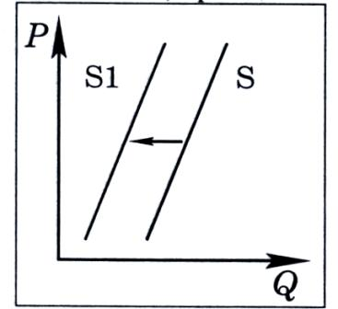

Это перемещение может быть связан, прежде всего, с (со)

а) предоставлением производителям зерна налоговых льгот;

б) снижением цен на топливо и удобрения;

в) ростом числа хлебопекарных и кондитерских предприятий;

г) ожиданием низкого урожая зерна.

1. Ниже приведен ряд терминов. Все они, за исключением двух, характеризуют финансовые институты.
2. денежно-кредитная политика; 2) центральный банк; 3) страховые взносы; 4) государственный бюджет; 5) пенсионный фонд; 6) инвестиционная компания; 7) инфляция спроса; 8) фондовая биржа; 9) активные операции.

Найдите два термина, «выпадающих» из общего ряда, и запишите в таблицу цифры, под которыми они указаны.

Ответ:

|  |  |
| --- | --- |
|  |  |

1. Прочитайте приведенный ниже текст, каждое положение которого обозначено определенной буквой.

(А) В столице состоялся очередной Международный фестиваль дизайна, декоративно-прикладного искусства и народно-художественных промыслов. (Б) В этом году он получил злободневную направленность и стал более современным. (В) Уровень представленных работ существенно возрос. (Г) Существовавший ранее разрыв между «медальными»! проектами и всеми остальными нельзя было считать приемлемым.

Определите, какие положения текста имеют

1. Фактический характер;
2. Характер оценочных суждений.

Запишите в таблицу под буквой, обозначающей положение, цифру, выражающую его характер.

Ответ:

|  |  |  |  |
| --- | --- | --- | --- |
| А | Б | В | Г |
|  |  |  |  |

1. Социологи опросили 23-летних работающих юношей и девушек страны Z. Им задавали вопрос: «Зачем вы работаете, какова ваша трудовая мотивация?» Полученные результаты (в % от числа опрошенных) представлены в виде диаграммы.

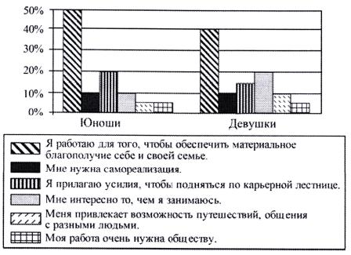

Какие выводы можно сделать на основании диаграммы. Запишите **цифры**, под которыми они указаны.

1. Половина юношей работает для того, чтобы обеспечить материальное благополучие;
2. Доли девушек, связывающих трудовую мотивацию с потребностью в самореализации и с возможностью путешествий, общения с разными людьми, равны;
3. Доля тех, кто работает, потому что им интересно то, чем они занимаются, больше среди девушек, чем среди юношей;
4. Равные доли опрошенных каждой группы прилагают усилия, чтобы подняться по карьерной лестнице;
5. Большая доля юношей, по сравнению с девушками, работает потому, что их работа очень важна обществу.